Project

Role of cortico-subcortical networks in speech motor sequence learning: a pre-registered fMRI study

Snežana Todorović ⁽¹⁾, Valérie Chanoine ⁽²⁾, Jean Luc Anton ⁽³⁾, Bruno Nazarian ⁽³⁾, Julien Sein⁽³⁾, Sonja A. Kotz⁽⁴⁾ & Elin Runnqvist ⁽¹⁾
- LPL, (2) ILCB/LPL, (3) INT, (4) Band Lab, Maastricht

Abstract

Publications

Fiche-résumé contribution CREx

Gloups (en cours)

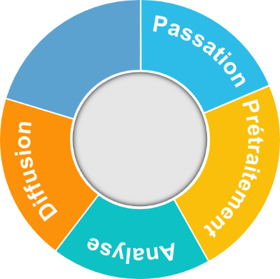
Rôle des réseaux sous-corticaux dans l’apprentissage des séquences motrices de la parole
IRMf
IRMf
IRMf
Investigateurs : Investigateurs : Snežana Todorović, Valérie Chanoine (ILCB/LPL) Jean Luc Anton (INT), Bruno Nazaria (INT), Julien Sein (INT), Sonja A. Kotz (Band Lab) & Elin Runnqvist (LPL)
Durée : depuis janvier 2018
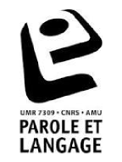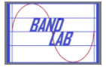
Durée : depuis septembre 2019
Contribution : Aide à la passation, au prétraitement, à l’analyse et à la diffusion des données. Formation d’une étudiante en doctorat à l’analyse de données IRMf.
▮ Formation
Formation d’une étudiante de doctorat en neurosciences aux principes de l’IRMf. Les principales phases de tutorat concernent : l’acquisition des données, le pré-traitement des données sur SPM12, l’analyse univariée de données (analyse du cerveau entier et par régions d’intérêts), l’analyse de la connectivité fonctionnelle à l’aide de l’application CONN, ainsi que l’aide à la rédaction concernant les sections liées aux techniques de neuroimagerie.
▮ Passation – Passation réalisée auprès de 25 volontaires adultes monolingues
▮ Prétraitement – Amélioration des routines pour prétraiter les données à l’aide du logiciel SPM12 (intégration de l’outil CAT12 pour l’étape de segmentation et étude sur les régresseurs de nuisance (GLMDenoise versus fmriprep)
▮ Analyse – Analyse univariée sur le cerveau entier et par région d’intérêt (SPM12, Marsbar) Connectivité fonctionnelle (CONN)
▮ Diffusion – Apport des pipelines pour un article pré-enregistré.

